**二、循环系统的心脏——电动泵**

泵是输送流体或使流体增压的机械。它将原动机的机械能或其他外部能量传送给液体，使液体能量增加。泵主要用来输送水、油、酸碱液、乳化液、悬乳液和液态金属等液体，也可输送液、气混合物及含悬浮固体物的液体。泵通常可按工作原理分为容积式泵、动力式泵和其他类型泵三类。除按工作原理分类外，还可按其他方法分类和命名。如，按驱动方法可分为电动泵和水轮泵等；按结构可分为单级泵和多级泵；按用途可分为锅炉给水泵和计量泵等；按输送液体的性质可分为水泵、油泵和泥浆泵等。按照有无轴结构，可分直线泵，和传统泵。水泵只能输送以流体为介质的物流，不能输送固体。

现在市场上微型水泵的种类有很多，本系统采用了三个蠕动泵和一个循环泵，接下来将为您详细介绍本系统的微型水泵。

1. **蠕动泵**

蠕动泵由三部分组成：驱动器，泵头和软管。流体被隔离在泵管中、可快速更换泵管、流体可逆行、可以干运转，维修费用低，等特点构成了蠕动泵的主要竞争优势。

1.1蠕动泵的工作原理

蠕动泵就像用手指夹挤一根充满流体的软管，随着手指向前滑动管内流体向前移动。蠕动泵也是这个原理只是由滚轮取代了手指。通过对泵的弹性输送软管交替进行挤压和释放来泵送流体。就像用两根手指夹挤软管一样,随着手指的移动,管内形成负压,液体随之流动。

蠕动泵就是在两个转辊子之间的一段泵管形成“枕”形流体。“枕”的体积取决于泵管的内径和转子的几何特征。流量取决于泵头的转速与“枕”的尺寸、转子每转一圈产生的“枕”的个数这三项参数之乘积。“枕”的尺寸一般为常量（泵送粘性特别大的流体时除外）。

拿转子直径相同的泵相比较，产生较大“枕”体积的泵，其转子每转一圈所输送的流体体积也较大，但产生的脉动度也较大。这与膜阀的情形相似。而产生较小“枕”体积的泵，其转子每转一圈所输送的流体体积也较小；而且，快速、连续地形成的小“枕”使流体的流动较为平稳。故本系统采用一个kamor公司的KPP2双头蠕动泵、一个KPP蠕动泵和一个KLP168蠕动泵，其基础参数、性能特点和样式如图1.1.1、1.1.2和1.1.3所示。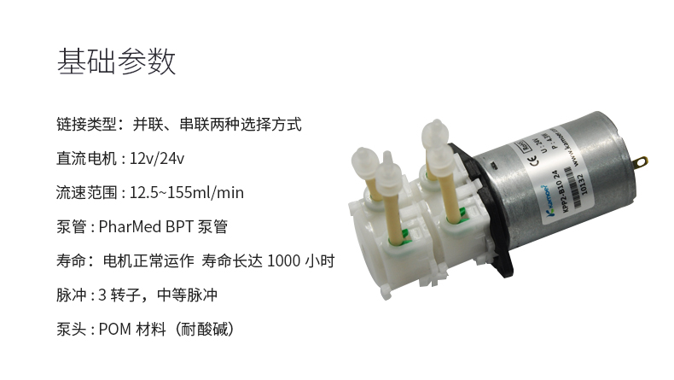

图1.1.1

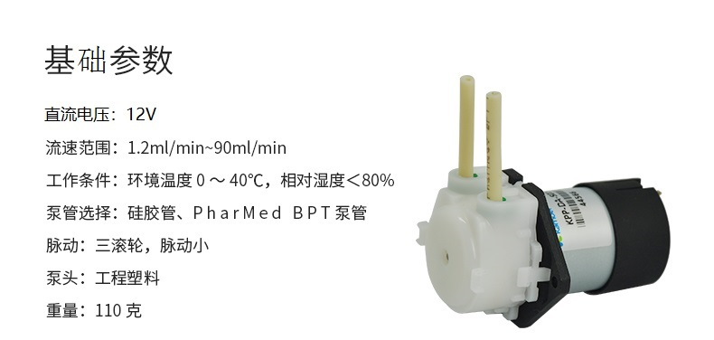

图1.1.2

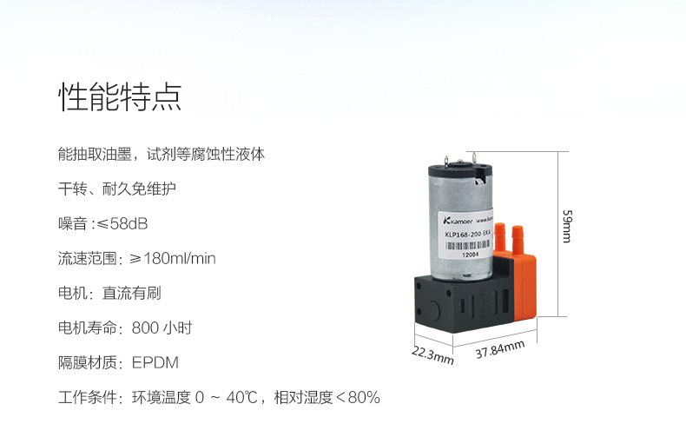

图1.1.3

其中KPP2双头蠕动泵用来控制培养液A液和B液的循环，而KPP蠕动泵用来控制酸液的循环，KLP168做为静音循环泵使用。系统循环高效、稳定，两个蠕动泵所占空间也较小。

**1.2 蠕动泵的优点**

1、无污染：流体只接触泵管，不接触泵体；

2、精度高：重复精度，稳定性精度高；

3、低剪切力：是输送剪切敏感，侵蚀性强流体的理想工具；

4、密封性好：具有良好的自吸能力，可空转，可防止回流；

5、维护简单：无阀门和密封件；

6、具有双向同等流量输送能力；无液体空运转情况下不会对泵的任何部件造成损害；能产生达98%的真空度；没有阀、机械密封和填料密封装置，也就没有这些产生泄露和维护的因素；能轻松的输送固、液或气液混合相流体，允许流体内所含固体直径达到管状元件内径40%；可输送各种具有研磨、腐蚀、氧敏感特性的物料及各种食品等；仅软管为需要替换的部件，更换操作极为简单；除软管外，所输送产品不与任何部件接触。

**1.3蠕动泵的使用注意事项**

**A)使用前**

1、蠕动泵轴转动时是否正常，是否存在轴承卡死的情况。

2、蠕动泵软管是否需要更，如果在更换蠕动泵的时候，发现以前使用的软管存在磨损、裂纹等情况，应该及时更换蠕动泵软管，或者将蠕动泵头挤压的部分挪动开，避免泵头对同一段软管进行疲劳挤压，以达到更高的流体传输效果。

3、蠕动泵操作开关是否正常，逐一检查控制面板上的各个操作按钮、电源开关等按键是否正常工作。完成以上检查事项，确认没有异常的之后，可以放心使用新采购回来的蠕动泵、软管泵了。

**B)使用时**

1、蠕动泵在不工作时松开蠕动泵的压管的压块可延长泵管寿命

2、 蠕动泵选型的时候在满足输送流量的前提下，可以尽量让泵速降低到300转以内。

3、泵头上用蠕动泵专用管，其余连接管用普通的管道。

4、蠕动泵管入口尽可能短，蠕动泵管路的接头和口径不要低于蠕动泵泵头所装卡管道的口径。

5、蠕动泵选型时理论流量要大于实际输送需要的流量，最好大于30%。

6、蠕动泵在使用过程中要注意清理泵壳特别是压管的压块上接触泵管的面和泵管上的杂物。

7、蠕动泵在使用的时候要定时检查泵管的磨损情况，及时更换泵管。

8、在选择蠕动泵的时候要注意需要输送的液体会不会腐蚀泵管。

**2.循环泵**

循环泵指装置中输送反应、吸收、分离、吸收液再生的循环液用泵。 它的扬程较低，只是用来克服循环系统的压力降。

**2.1循环泵工作原理**

循环泵指装置中输送反应、吸收、分离、吸收液再生的循环液用泵。一般采用单级离心泵。 循环泵的流量中等大小，在稳定工作 条件下，泵的流量变化比较小。 它的扬程小低，只是用来克服循环系统的压力降。可采用低扬程泵。循环泵是指泵的作用而言， 离心泵是指泵的结构而言，两者完全是两个概念。循环泵的工作原理要将水循环起来所用的泵就叫循环泵，例如水暖供热管道中 的热水是靠循环泵循环起来的。

本系统采用kamor公司的KLP168隔膜蠕动泵作为循环泵，其设计原理和样式如图1.2所示。

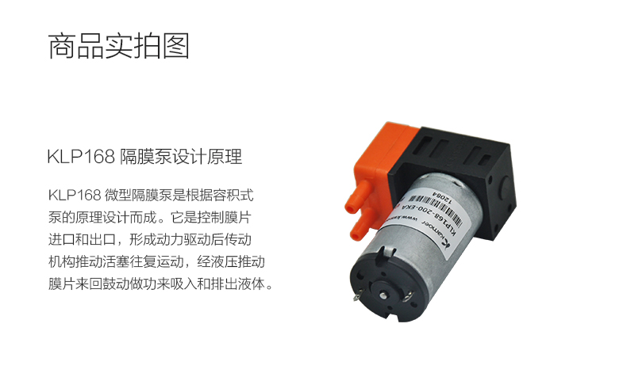

图1.2

**2.2循环泵的优点**

1、循环泵的流量中等大小，在稳定工作条件下，泵的流量变化比较小。

2、不漏水：磁力传动没有动密封件，从根本上消除了漏水问题。

3、噪声小：关键零件的精度达到千分之二毫米，确保静音性能。

4、寿命长：采用镜面陶瓷及陶瓷纳米轴承抗磨损，确保长寿命。

5、耗电少：由于匹配合理，电机功率很小，每小时电费约一分钱。

6、对水质要求低：循环水中若含有微小杂物不影响循环泵工作。

7、具有防烧功能：水泵万一被杂物缠绕住，不会因过载损坏电机。

**2.3循环泵的使用注意事项**

1.安装前应检查循环泵进出水口是否有异物堵塞；

2.装入系统前应将系统管道内的杂物冲洗干净，以免循环泵运转时杂物缠绕叶轮造成堵转；

3.安装时应用力轻柔，请勿大力，以免损坏泵体；

4.循环泵的进、出口都要设有由任（活接头），以便装拆。

5.安全接线，连线要采用带地线的三股线的插头，地线端与电机外壳联接，以保证安全。

6.产品噪声低，检查是否转动时，需用螺丝刀顶住耳朵细听。